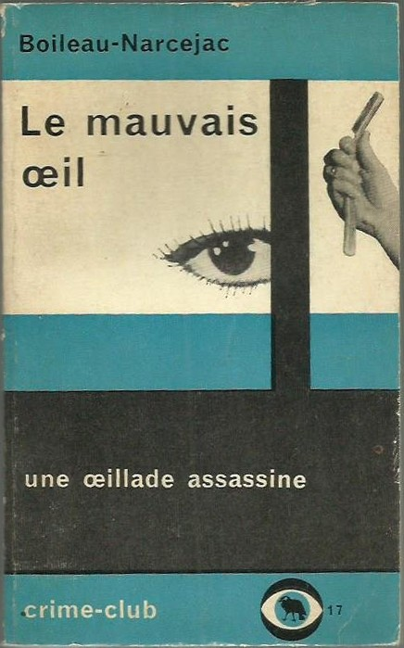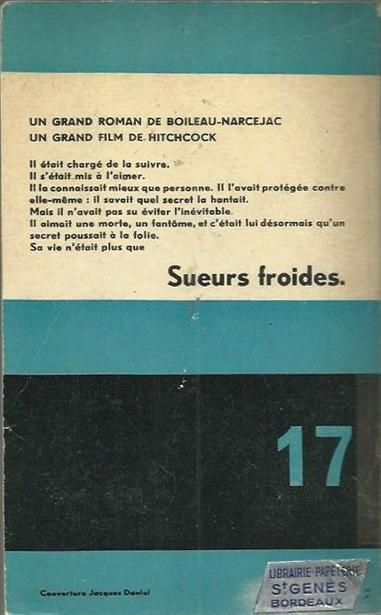

Pierre Boileau et Thomas Narcejac
Le mauvais oeil
suivi de
Au bois dormant
Paris: Denoël, 1956

Внешний вид книги,
в которой впервые была напечатана повесть Au bois dormant

